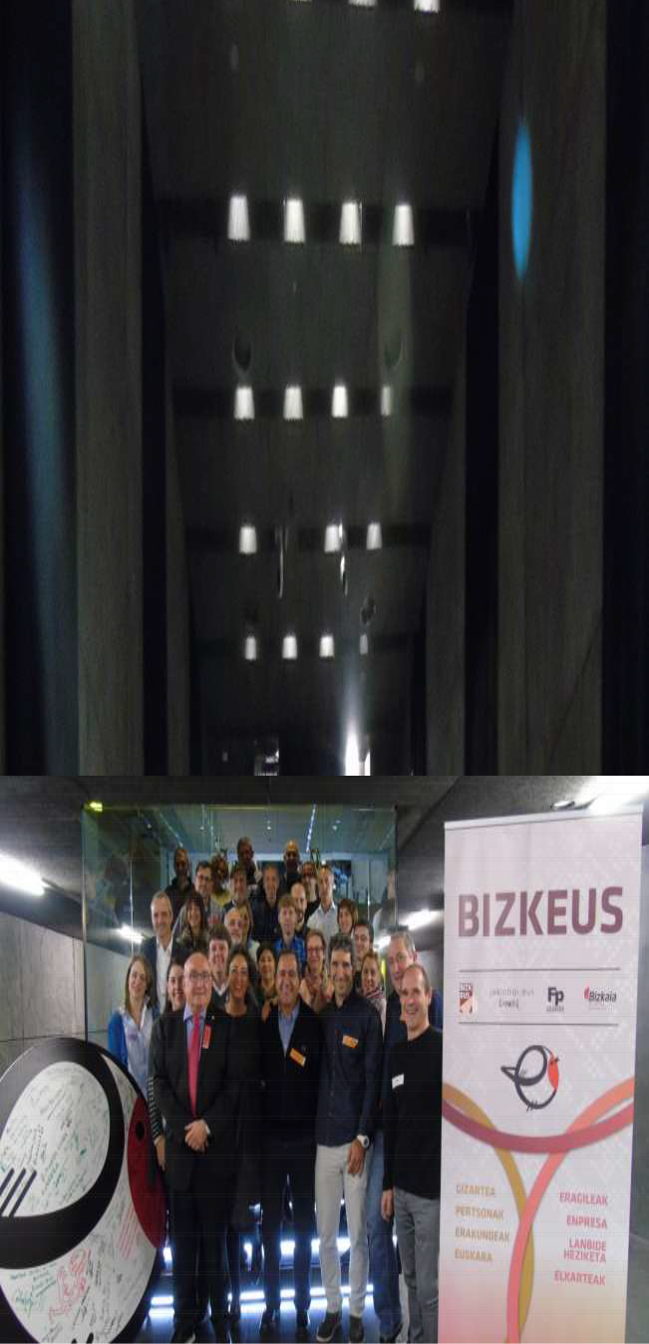

BIZKEUS
BBIIZ
JARDUNALDIA
2016 azaroak 10

Euskara - Bizkaia - Enpresa - Elkarteak - Lanbide Heziketa - Hizkuntza Politika - Eragileak

NEURRI ERAGINKORRAK EPE LABUR ETA
ERTAINEAN

Aurkibidea:
1.- Sarrera eta mahai-ingurua 2.- Hausnarketa saioa
3.- Emaitzak, erronkak eta lan ildoak

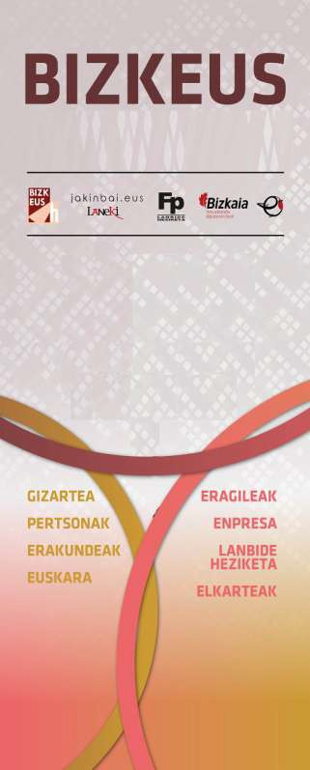
1.- Sarrera eta mahai-ingurua
Eta hemendik aurrera zer: “…Azken hogeita hamabost urtean euskarak aurrerapen eskerga izan du EAEn: herritarren artean 300.000 hiztunetik gora irabazi ditu, eta, halaber, gizartean historikoki arrotz eta debeku izan dituen erabilera esparruetan tokia hartu du, neurri ezberdinetan… Hala ere, egoera normalizatura iristeko bide luzea du oraindik euskarak, eta etorkizunean atzera ere egin lezake, bere hazkundeak gizartean irmo sendotzen jarraitzen ez badu. Izan ere, euskara eta gaztelera ofiziala dira EAEn, erabilerarako legezko berdintasuna dute biek aitortua, baina egoera soziolinguistiko desorekatuan bizi dira: sendotze-bidean baina ahul dago euskara; eta sendo, gaztelania. Horrekin batera, beharrezkoa da egin dena aztertzea, indarguneak berrindartzeko eta hainbat esparrutan dauden gabeziak gainditzeko edo zuzendu beharrekoak zuzentzeko… Garrantzi betekoa da gizarteak berezkoak dituen eremuetako eragile naturalek –enpresari, ekintzaile, sindikatu, hedabide, kontsumo arloko elkarte, elkargo profesional, alderdi politiko, kirolerakunde, arte eta kulturgile eta abarrek– beren ohizko jardunean euskararen erabilera ere integratu dezaten pausoak ematea…”

Euskararen erabilera sustatzeko neurriak proposatu eta gizarte esparru desberdinetan euskarak gero eta presentzia gehiago izan dezan lanean ari gara herri aginteen eta gizarte eragileen artean, gonbitea eginez gizarte zabalari euskara gero eta gehiago erabil dezan.

Gizarte gero eta elebidunagoan bizi gara, elebidun gehien gazteen artean dago, VI Inkesta soziolinguistikoaren arabera EAEn 16 urte edo gehiagoko biztanleen
%33,9 euskalduna da, duela 25 urte
baino %9.8 gehiago (%24,1 ziren 1991an). Euskaldunen hazkunderik handiena gazteen artean ari da gertatzen: 16-24 urte bitarteko gazteen artean %71,4 dira euskal hiztunak, eta adin tarte horretan %53,9k etxetik kanpo ikasi dute euskara: eskolan edo euskaltegian.

Gazte hauek lanera batzea aukera izugarria izan daiteke lan munduan ere euskarak presentzia eta erabilera handiagoa izan dezan, baina horretarako ezinbestetzat jotzen dugu beraien formazio prozesuan, enpresetan egiten dituzten praktika aldietan zein enpresara batzera euskaraz jarduteko aukerak areagotzea. Hizkuntza bat erabiltzea da hizkuntza horri praktikotasuna aurkitu,
balioa eman eta hizkuntzarekiko (ezagutzarako zein erabilerarako) gogoa sustatzeko gako nagusietakoa.
Horregatik pentsatu dugu egoki izan daitekeela egungo egoeran aurki ditzakegun aukerak baliatuz hausnarketarako eta proposamenak garatzeko saio berezi bat antolatzea lan munduari begira. Saio honetan nahiko

16-24 urte bitarteko
gazteen artean %71,4 dira euskal hiztunak dira

genuke herri aginteetako, enpresetako zein Lanbide heziketako eragileok elkartu eta bakoitzak zer eskaintzen dugun, ze bitarteko dugun, zer partekatu dezakegun aztertu eta proposamen
batzuetara heltzea posible balitz, betiere egindakoa finkatu eta sendotzeko asmoz eta aurrera begira osagarri izan daitezkeen ildoak proposatuz.

Elkarlanean egin nahi dugu ibilbidea, bakoitzak bere esparrutik, guztion indarrak eta ahaleginak metatuz, eraginkortasuna bilatuz, eta inplikatutako guztien asebetetze maila hobetuz.

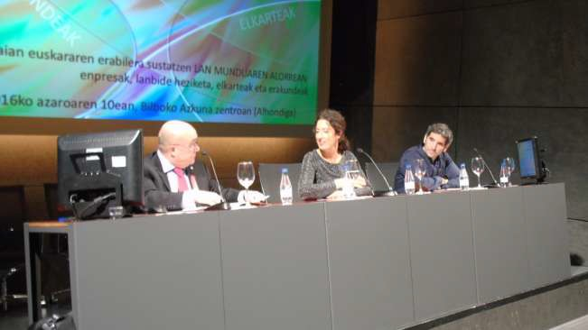

Ekitaldiari irekiera eman diote, Lorea Bilbao Kultura eta Euskara Foru Diputatuak eta Rikar Lamadrid LANEKI Elkarteko Presidenteak, eta jarraian Patxi Baztarrika Hizkuntza Politikarako sailburuordeak, EAE esparruan, Euskararen egoeraren berri eman du eta azkeneko urteetan izan duen garapena azpimarratu du. Euskararen erabileraren datuak adierazgarriak dira:
- Matrikulazioak D-ereduan 2016-17an:
  - Haur Hezkuntzan: % 79,84 o Lehen hezkuntzan: % 76,83 o DBHn: % 66,53
  - Batxilergoan: % 63,61
  - Lanbide Heziketan: %23,81
- Gizartean: % 37,5 daki euskaraz
- Lan Munduan euskara erabiltzen dutenak; % 32,18
Hau ikusita Hirurak bat datoz neurri egingarriak eta eraginkorrak behar direla eta Lanbide Heziketa eta Lan mundua euskaratzeko indar gehiago jarri eta gogor egin behar dela lan.

Bide batez orain arte egindako lanak eta gaur egun sailburuordetzak dituen erronkak azaldu ditu:

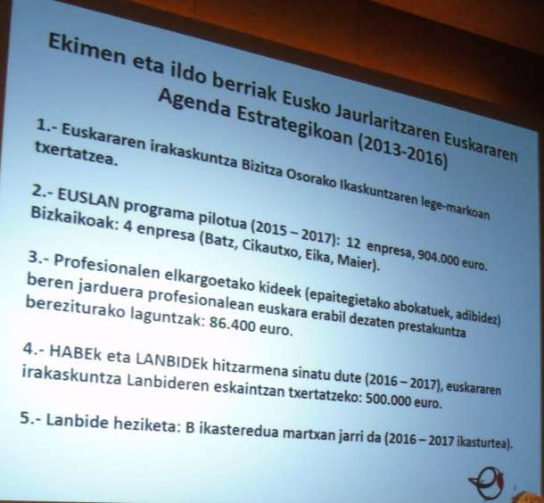

Hausnarketa jardunaldian parte hartu dutenen artean enpresa, hizkuntza aholkulari, Lanbide Heziketa, Foru Aldundia, Elkarte, Sailburuordetza, merkataritza, euskaltegi, komunikabide eta komertzio munduko ordezkariak izan dira.

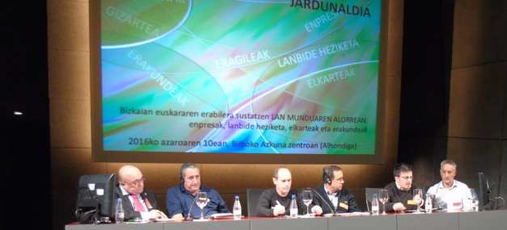

Euskara eta neurri eraginkorrak mahai ingurua izan da.
Patxi Baztarrika, Agustin Campos, Jorge Arevalo, Julen Elgeta eta Gotzon Juaristik hartu dute parte. Eta hiru galderen inguruan aritu dira:

Zer egin dezakegu euskara sustatzeko?
- Zer ekimen aurreikusten duzu ondorengo urterako?
- Zer izango zen lagungarri euskara sustatzeko?
Helburua erabilera da.

B eta D-eredua indartu
behar dira.
Kantitatea, beste gauza guztiak tresnak dira.

Irakasleei prestakuntzan eta euskara teknikoan ikastaroak emateko neurria proposatu du.
Enpresako Hizkuntza
kudeaketa orokorrean euskarari, lan-giroari eta etekinari positiboki eragiten dio.

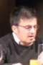D-ereduan derrigortasun puntu bat egon behar dela azpimarratu du.
Elkarbizitzarako tresna eta oinarrizko eskubidea ere badelako Euskara.

- Hausnarketa saioa Mahaien osaketa:
Izen-abizenak | Erakundea-Lantokia | Taldeak
Agustin Campos | IKASLAN BIZKAIA | 1
Jorge Arévalo Turrillas | Lanbide Heziketako Sailburuordetza
Julen Elgeta | HETEL
Maite Arocena Gorostidi | Laneki-Ikaslan Gipuzkoa
Rikar Lamadrid Intxaurraga | LANEKI
Alberto Agirre Azkarate | Barrutialde BHI | 2
Isaac Fernandez | IES Construcción Bizkaia
Manu Gañan Valero | BFA-Alkarbide bilgunea
MARIBEL CABALLERO KORTA | SABECO-SIMPLY BANAKETA
Mertxe Mugika Balanzategi | AEK
Santiago Serrano | CIFP IURRETA LHII
Ana De Castro | BFA | 3
Begoña Arregi Mondragón | MU Unibertsitatea
Eneritz Ruiz Egurrola | Alkarbide
Gotzon Juaristi | Cikautxo
Jose Ramon Ibabe | Tartanga
Ander Uriarte Pujana | CIFP ZORNOTZA LHII | 4
Cristina Cano Herran | CECOBI
Joseba Andoni Larrinaga Lopez | Urgatzi, S.L.
Josu Mrtnz. Serrano | BFA
Tomas Maguregi | CIFP IURRETA LHII
Txarles Ranero Maruri | AEK
Arkaitz Bernaola Abasolo | ARRATIAKO ZULAIBAR LANBIDE IKASTEGIA | 5
IRATXE ZUAZOLA OLANO | EL CORTE INGLÉS
Javier Onaindia Kareaga | Bizkaia Irratia
Leire Belar | HETEL-LANEKI
Lorea Bilbao Ibarra | BFA
Loren Suarez | Ulibarri Euskaltegia
Tere Barandika | Tartanga
Kepa Altube | LANEKI

Hausnarketa saioa
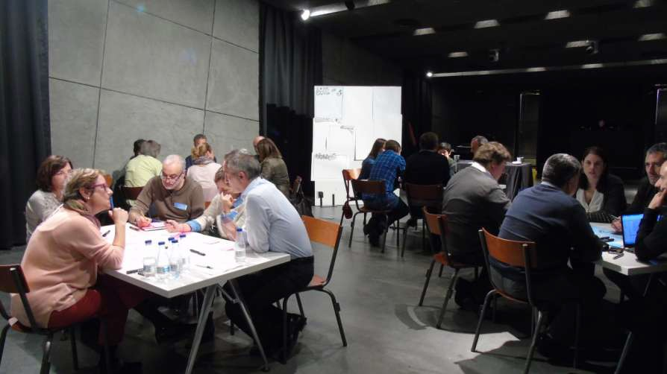

  - ABIAPUNTUA: BAKOITZAREN ENPRESATIK ABIATU.../ Partimos de la situación actual de cada empresa … (Esaldi bakoitzaren hasieran agertzen diren zenbakiak mahaiaren zenbakiarena dira)
ZER EGITEN DA ZURE ENPRESAN EUSKARAREN ERABILERA SUSTATZEKO? NOLA EGITEN DA? / ¿Qué hace tu empresa para promover el uso de la lengua vasca? ¿Cómo lo hace?
LANEAN ARI DIREN PERTSONEI BEGIRA / De cara a las personas trabajadoras |  |  |  |  |  | KANPORA BEGIRA /De cara al exterior
(4)(5)(2)Komunikatu(Ahozko eta idatzizko harremana) , bizi eta hezi euskaraz  (4) Euskara erabiltzearen kontzientzia izatea eta sortzea  (2) Ekina eginez, jende gehiago inplikatzeko ekimenak  (1) (3)Liberación Irale eta formakuntza langileei  (1) Proyectos de N. Lingustica en todos los centros  - (3) Lanpostuaren perfila definitu / Contratacion de personal que sepa euskara  - Pertsonen portaeretan eragitea euskaraz eta euskaragatik  - Egunero erabiltzen da normaltasunez eta ez dago oztoporik erdaldun enpresaren aldetik  - “Sirimiri” programa barnera begira ( CKTX)  (3) Euskara Hizkuntza politikan txertatu (LKRBD)  - Barneko Dokumentazioa euskaraz(TRTNG)  - Plan Estrategikoan euskara txertatu eta urteko planean islatu  (3) Euslan / Bikain / Euskadi Mailan(CKTX)  (5) Euskarazko erreferentziak bilatu |  |  |  |  |  | (4) Enpresa egonaldian instruktore euskalduna bilatu  (4) Komunikazioa euskaraz bultzatu  - Kontzientziatu  - (1) Ikastetxetik kanpo eta euskategitik kanpo ikasleak euskaraz egitera animatu  (4) Konpromiso irudia eman, Komunikazioa, web,…/ Imagen del centro, comunicación, página web,…  (2) (3) D ereduko eskaintza dela argi utzi eta bultzatu ( B eredua ere)  (5) erreferenteak bilatu  (3) Hizkuntza kudeaketa sistemak (AHIZE-AEK)  (3) Ikastetxeko web orria euskaraz(TRTNG)  (5) Euskararekiko Konpromisoak, jarduera guneak eta ekimenak bistaratu  (5) Sinergiak bilatu eta lan ildoak adostu sustatu nahi den esparruko eragileekin  (3) “Lessons Learned” Lea-Artibai mailan (CKTX)  (3) Lan-egin Gazteei Begira , D ereduan , DBH amaitu duten gazteei D ereduan jarrai dezaten (LKRBD)  (3) “BAGEINKE” Euskara batzordean parte hartu(LKRBD)  (3) Erabilera areagotzeko zerbitzuak: motibazioa / lidergoa / jarrerak (AHIZE-AEK)  (3) Formazioa trebakuntza, itzulpen zerbitzuak , ebaluazioa, diagnostikoa, sustapen planak, aholkularitza ziurtagiriak lortzeko (AHIZE-AEK)
NOLA EGITEN DA?
(1) Organigraman Hizkuntza eskakizuna kontutan izan / En El Organigrama del centro se Tiene en cuenta el perfil linguistico
(3) Lankidetzan, koordinatuz, sinergiak batuz,Elkarlanean inguruko eragile eta erakundeekin(AHIZE-AEK)(LKRBD) III
(5) Pozik
 | Mahai zenb. | 1 |  |  | 2 |  |  | 3 |  | 4 |  | 5

  - EGITEN DENAZ, NORBERAREN BALORAZIOA/ VALORACIÓN PERSONAL DE LO QUE SE HACE:

(4) (3)Baliabide gehiago
(3) Egiteko asko dago
(3) Egindakoa oso onuragarria da, gazteei euskara balio erantsia dela erakusten zaiolako, emaitza gura baino apalagoa bada ere.

 | Mahai zenb. |  | 1 |  |  |  | 2 |  |  | 3 |  |  | 4 |  |  |  | 5
JARRITAKO BALIABIDEEI DAGOKIENEZ  RECURSOS DISPUESTOS |  |  |  |  |  |  |  |  |  |  | EGINDAKOAK, ZEIN ONURA EKARRI DU?  ¿QUÉ BENEFICIO HA APORTADO LO REALIZADO?
Aurrekontua  Presupuesto |  | Denbora  Tiempo |  | Pertsonala  Personas |  |  |  | Besterik?  ¿Algún otro? |  |  | ENPRESENTZAT  A LA EMPRESA |  |  | LANEAN ARI DIREN PERTSONENTZAT  A LAS PERSONAS QUE TRABAJAN EN ELLA |  | BEZEROARI/ GIZARTEARI BEGIRA  A LA CLIENTELA/ A LA SOCIEDAD
(5) (3) Gehiago |  | (1) Kurtso |  | (5) (3) |  |  |  |  |  |  | (4) (3) Balio |  |  | (4) Lantokiarekiko |  | (5) Gonbitea eta
 |  | hasierako |  | (1) |  |  |  |  |  |  | erantsia |  |  | hurbiltasuna |  | prestakuntza
 |  | zirkularrean |  | Planifikazioaren |  |  |  |  |  |  | enpresarentzat III |  |  | (2) (3)Giro ona III |  | (4) (3) Bezeroak
 |  | edo |  | arabera |  |  |  |  |  |  | (2) Euskaraz bizi |  |  | (2) Euskara |  | gurekiko irudi ona
 |  | planifikazioan |  |  |  |  |  |  |  |  | ahal izatea |  |  | mantentzea |  | III
 |  | ager dadila |  |  |  |  |  |  |  |  | (3)Langileak euskal |  |  |  |  | (3) Bezeroari
 |  |  |  |  |  |  |  |  |  |  | hiztunak bihurtzea |  |  |  |  | zerbitzu hobeagoa
 |  |  |  |  |  |  |  |  |  |  |  |  |  |  |  | (2) Euskara
 |  |  |  |  |  |  |  |  |  |  |  |  |  |  |  | erabilera handitzea
 |  |  |  |  |  |  |  |  |  |  |  |  |  |  |  | (3) gero eta gazte
 |  |  |  |  |  |  |  |  |  |  |  |  |  |  |  | gehiago izatea D-
 |  |  |  |  |  |  |  |  |  |  |  |  |  |  |  | ereduan

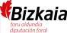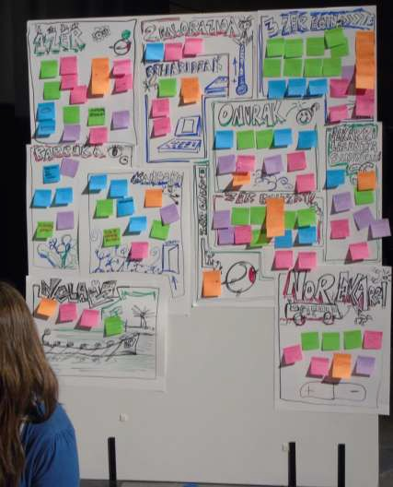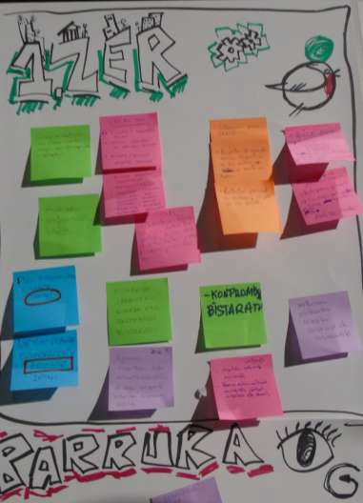

ZER EGIN DA ONDO PROZESUAN?  ¿QUÉ SE HA REALIZADO BIEN A LO LARGO DEL PROCESO? | ZER BULTZATU BEHAR DA AURRERA BEGIRA?  ¿QUÉ SE PUEDE IMPUSAR?
(1) Ulibarri programa ikastetxeetarako  (1) B-eredua ezarri  (3 ) Hizkuntza kudeaketa eta euskara normalkuntza plana sartzea  (4) Laguntzak eman  (3) Euskara komunikazio eta lan tresna bihurtu  Lanpostuaren perfila definitu  - Plan Estrategikoan euskara txertatu eta urteko planean islatu  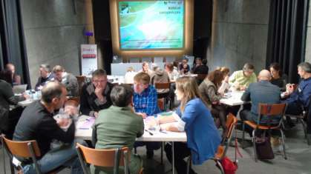 | (3) Aplikazio informatikoak  (3) Hizkuntza kudeatzeko sistemak eta baliabideak II  (3) Motibazioa eta erabilera , lidergoa sustatzeko egitasmoak  (3) Ikastaroak  (3) Hizkuntza Normalkuntza proiektuak eta planak II  (3) Laneki  (3) Elebidun dendak detektatu eta ikustarazi  (5) Egituretan eragin  (5) Euskarara Gonbiteak, keinuak egin, Klabe positiboan  (5) Euskaraz aritzen diren hornitzaileak lehenetsi  (3) Eragile guztion arteko hizkuntza proiektua adostu  (1) B-ereduko erregulazioa / Modelo-B que cantidad de curriculo hay que impartir  (1) Euskara estrategia planetan txertatzea / Introducir el euskara en el plan estrategico  (1) Normalkuntza proiektuan zuzendaritzako kargoren batek hartzea / Que cargos directivos asuman el proyecto de normalizacion linguistica  (5) Euskarazko produktuak erakargarriak egin  (4) Enpresak euskalduntzeko erabili ikasleak: Enpresa egonaldiak euskaraz  (4) Tokiarekiko zailtasun egoerak detektatu eta gainditu  (3) D-ereduko taldeak eratzean malgutasuna

Mahai zenb. | 1 |  |  | 2 |  | 3 |  | 4 |  | 5

  - AURRERA BEGIRAKO PROPOSAMENAK URRATSAK / PROPUESTAS Y ACCIONES

3 NEURRI ERAGINKOR PROPOSATU / 3 MEDIDAS CONCRETAS
(5) (3) Sinergiak bilatu, elkarlana, Eroso sentiarazi euskara jardunez . Bideak adierazi, erraztu eta identifikatu bisualki euskara guneak . Bistaratu
Praktika onak, erraztasunak eta onurak azaldu
(5) (4) (3) Gonbidatu, kontagiatu, ADNan sartuKomunikazio ona egin, Euskara Gida sortu, Txantxangorria, .eus domeinua, kanpaina txikiak eta eraginkorrak (pixka bat es mucho, Erreferrenteak bilatu eta ezagutarazi, aurpegia jarri.
(5) Naturaltasunez euskara erabili
(5) Eragile klabeak identifikatu eta eurekin lankidetzan jardun
(5) Aisialdian eragin (programak, ekintzak ( kontzertuak, kirola,..) Kontsumitzaileak euskaldunak dira, horietan eragin, erakarri.
(5) Euskara eskubide moduan barneratu
(5) (3) IKTak euskaraz Bultzatu. Enpresei baliabideak jarri ( Harrera koadernoa) ikasleak enpresa egonaldia euskaraz egin dezan.
(4) Enplegurako prestakuntza euskaraz eskaini
(3) 1.go Hitza euskaraz
(3) Helburu zehatzak eta egingarriak jarri (2 ikasle enpresa egonaldian euskaraz 1. Urtean, 4 2. Urtean,…) HNTeknikaria izendatu
(1) Ikaslea bere hizkuntza perfilean matrikulatu ahal izatea ikasketen eskaintza aldatu: Aedo B edo D izan beharrean A eta B eta D izatea / Para que el alumno tenga asegurau matriculación en su perfil lingusitico Cambiar la oferta de A ó B ó D a A y B y D
(1) Irakasleren formakuntza euskaraz eman ahal izateko (IRALE)
(1)Euskarazko materialak lortu modulu bakoitzerako ( LANEKI)
(1)Gutxieneko Derrigortasun ezarri LH Sailburuordetzatik, D-Ereduari dagokionez
(1)Euskara estrategia planean sartze Lan Bide Heziketan
(2) Enpresak detektatu harremanak euskaraz izateko. Datu basea. Enpresa eta Lanbide Hezxiketa artean euskaraz aritzeko plana (3)Lanbide Heziketan Euskarazko taldeak eratzeko ratioa jaitsi, euskaraz ikasi nahi duen ikaslea eskubide hori gabe geratu ez dadin

Mahai zenb. | 1 |  |  | 2 |  | 3 |  | 4 |  | 5

Mahai zenb. | 1 |  |  | 2 |  | 3 |  | 4 |  | 5

NEURRIAK BETETZEN LAGUNTZEKO, ZER EGIN DEZAKETE ONDORENGO HAUEK?
EN EL DESARROLLO Y CUMPLIMIENTO DE DICHAS MEDIDAS, ¿QUÉ PUEDEN HACER LAS SIGUIENTES ENTIDADES?
Enpresa eta Kooperatiba elkarteek  Asociaciones empresariales y cooperativas | Gainerako enpresek  El resto de las empresas | Sindikatuek/ gainerako langileek  Sindicatos/ personas
- Enpresa berriei euskara ere erabili behar dutela harremanetarako  - Kanpainak egin enpresak euskarara ekartzeko  (5) Enpresa foroak sortu (Udaletxeak dutenen antzekoa)  (3) Hausnarketa estrategikoak euskaren inguruan  (3) Koordinazio gehiago LH Ikastetxeekin | (3) Hausnarketa estrategikoak euskararen inguruan | (3) (2) Euskara estrategia planetan
Elkargoek Colegios profesionales | Administrazioek Administraciones | Kontsumitzaile elkarteek Asociaciones de personas consumidoras
(2) Merkatal ganbarak  (1) CEBEC moduko elkarteek mezua zabaldu eta ikastetxeekin planen bat egin  (3) Hausnarketa estrategikoak euskararen inguruan | (3) Garapen agentziak animatu helburu honetan II  (3) Foroak sortu Euskara sustatzeko  - Lanbidek Ikastaroen euskarazko eskaintza sustatu  - Enpresak erakarri  (2) Derrigortasunak ezarri | (3) Hausnarketa estrategikoak euskararen inguruan
Euskara sustatzen duten erakundeek Organizaciones sociales que promueven la lengua vasca | Lanbide Heziketako eragileek  Agentes de Formación Profesional | BESTEAK
(4) Hizkuntza Normalkuntza Taldeak elkartu eta plan intersektorialak egin | (3) Koordinazio gehiago enpresekin | (5) Eragile klabeka  (5) Gazteak  (1) Orientatzaileak DBH-BATX

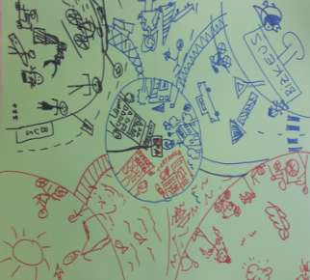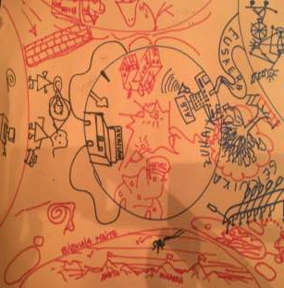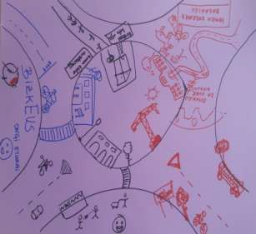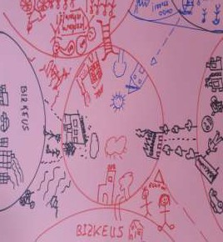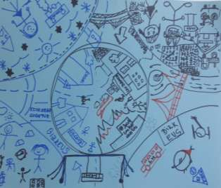
KOORDINATZAILEA HETEL
Leire Belar(HETEL) Javier Onaindia (Bizk. Irratia) Loren Suarez (Ulibarri Eusk.) Arkaitz Bernaola (Zulaibar LHI)
Iratxe Zuazola (Corte Ingles) Lorea Bilbao (BFA)
KOORDINATZAILEA IKASLAN
Alba Estanyol ERDARAZ Maite Arocena (Ikaslan) Jorge Arevalo (LH sailburuorde)
Rikar Lamadrid (LANEKI) Agustin Camps( Ikaslan Bizk.) Julen Elgeta (HETEL)
KOORDINATZAILEA
Ana Castro BFA
Begoña Arregi (MU)

Patxi Agirregomezkorta (Ulibarri) Xabier Aldama (Zulaibar LHI) Patxi Baztarriaka (HP Sailburuor.) Gotzon Juaristi ( Cickautxo)
KOORDINATZAILEA
Manu Gañan (BFA Arkabide) Isaac Fernandez(Cons. Biz. LHII) Mertxe Mugika ( AEK)
Maribel Caballero(Sabeco-Simply) Santi Serrano (Iurreta LHHI) Alberto Agirre (Barrutialde BHI)
KOORDINATZAILEA BFA:
Josu Mrtnz Serrano
Tomas Maguregi (Iurreta LHII) Eneritz Ruiz (Arkabide)
Ander Uriarte (Zornotza LHHI) Txarles Ranero (AEK) Cristina Cano (CECOBI)
J.A. Larrinaga (Urgatzi SL)

LANEKI
Kepa Altube

- Emaitza, erronkak, ildoak eta ibilbidea
Elkartu garen denok bat egin dugu eta erantzun egin behar izan dugu zer egiten ari garen eta zer neurri eraginkor eta eginkor proposatzen dugun gure arloan euskara sustatzeko. Hutsune handia ikusi da oraindik euskararen erabilpenean Lan munduan, komertzioan, kalean eta Lanbide Heziketan.

- Denok azaldu dute , txikia izanda ere, bere esparruan euskara sustatzeko eginiko zer edo zer.
- Euskararen erabilera areagotzeko eta aurrera egiteko ezin da geldi egon, gauza berriak egin behar dira, urtero pauso berri bat eman behar da.
- Sinergiak eta elkarlanak bilatu eta bultzatu behar dira erabilera areagotzeko.
- Ideia ugari irten dira euskararen erabilera sustatzeko.
- Bakoitzak, bere lan esparruan, jartzen duen euskara sustatzeko borondatea da euskararen erabilera areagotzeko.
- Lan munduan eta Lanbide Heziketan derrigortasuna eta borondatea uztartu behar dira puntu bat behar da euskara sustatzeko.
- Euskaraz aritzea oinarrizko eskubidea eta betebeharra da. Zuzenean elkarbizitzan eta ongizatean eragiten du.
- Lantokietan Hizkuntza kudeaketak zerbitzua hobetzeaz gain, lan-prozeduran, lan-giroan eta produkzioan eragin zuzena du.

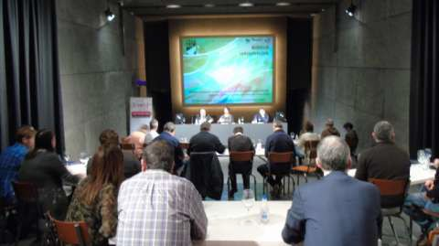

BIZKEUS_EKAR_2016-11-21 09:27 17

BIZKEUS : Bizkaiko alor sozioekonomikoan euskararen erabilera eta neurri eraginkorrrak bultzatzeko ekimenak
1. Lan ildoa: Bizkaiko sektore sozioekonomikoa euskararen erabilera sustatzeko neurriak
Neurriak | Azpi-neurria | Eraginkortasuna 1-10 | Egingarria 1-10
1.1.- Euskaren presentzia minimo bat eskatu Heziketa zikloetan eta lan munduan
1.2.- Langileei ikastaroak eskaini euskara teknikoa sakontzeko
1.3- Erakunde, Enpresa, elkarte eta Lantokietako estrategia planetan Hizkuntza kudeaketa txertatu
1.4.- Foro edo bilgune sektorialak sortu euskararen erabilera areagotzeko
1.5.- Komunikatu eta bistaratu euskara inguruko praktika onak, zerbitzuak, laguntzak eta onurak
1.6.- Lan eskaintza eta kontratazio baldintzetan euskararen balioa bistarazi
1.7.- Baliabideak eskaini (harrera dokumentua), Kudeketarako IKT

2. Lan ildoa: Era guztietako entitateak eta pertsonak inplikatu, Bizklaiko alor sozioekonomikoan euskararen presentzia handitzeko egin beharrekoak
Aholkulari zerbitzuak | Euskara murgiltze ikastaroak eman lantoki eta ikastetxeetan | Euskararen erabilerak dituen abantailak azaleratzea | Hizkuntza kudeaketa diagnostikoa eta proiektuak egiteko laguntza eskaini
Enpresa, Merkataritza, Elkarte | Euskara hitz egiten dela bistarazi (txantxangorria) | Lehen hitza eta harrera euskaraz egin | Lan kontratazioan hizkuntza irizpideak azaldu
 | Hornitzaileen hizkuntza kudeaketa kontutan izan
Administrazioa | Euskara guneak identifikatzeko ikurra banatu, zabaldu, kanpaina egin eta erabili (txantxangorria) | Euskarara foroak sortu euskararen erabilera sustatzeko | Diru laguntza duten erakunde, entitateak behartu elebidun iragarkiak jartzeko
 | D-ereduko planifikazioa egin, gutxiengo derrigortasun bat bermatuz | D.ereduko ikasleak Praktikak euskaraz egitea | Kontratazioaetan eta esleipenetarako hizkuntza irizpideak txertatu
Lanbide Heziketako Ikastetxeak | D-ereduko eskaintza handitu | Enplegurako prestakuntza euskaraz eskaini, murgiltze prozesua diseinatu (HABEkin edo aholkularitza zerbitzuekin) | Irakasleei euskara ikastaroetan parte hartzeko plana egin eta komunikatu R300-R400
 | Ikastetxeko planean, estrategian hizkuntza proiektua eta euskara plana egin | Komunikazioa Euskaraz egin ahal diren guneak bistaratu (txantxangorria) | LZ-RPTak aztertu eta hizkuntza profilak egokitu elebitasuneruntz
Langileak-sindikatuak | Lan harremanetan eta estrategietan hizkuntza kudeaketa txertatu | Lan esparruan euskara komunikazio tresna moduan
Bezeroa - Gizartea | Sareak sortu | Euskarazko zerbitzuak eskatu | Hitzarmenak burutu
Komunikabideak | Eredu adierazgarriak, praktika onak, atera eta balioan jarri | Kontratazioetan hizkuntza irizpideak txertatu | Euskara lehenetsi

3. Lan ildoa: Aurrerantzean lan talde honen ekarpenari segida eta zabalkundea ematea
3.0- Txostenari ekarpenak egitea: | Partaideen artean zabaldu eta ekarpenak jaso | Azpi-neurriak zehaztu, zerrendatu, eraginkortasuna eta egingarritasuna kontutan izanik | Azken txostena aurkeztu
3.1.- Komunikatu emaitzak eta zabaldu txostena. Agerraldia | Prentsa-aurrekoa, eragileei eta gizartera zabaldu
3.2.- Sektore bakoitzean aurkeztu txostena eta emaitzak | Aztertu txostena eta ekimenak zerrendatu
3.3.- Sektore bakoitzak bere baitan neurri eraginkorrak eta eginkorrak hartu eta burutu | Konpromisoak-Ardurak | Adierazleak | Denbora
3.4.- Ekimenen ebaluazioa egin euskaren erabileraren aldetik eta proposamen berriak egin | Adierazleen betetze maila | Neurri berriak proposatu | Ziurtagiriak eta zabalkundea egin

